10.28今日动态

入园篇

表扬小三班所有的宝贝都能够记得把收集的胡萝卜、紫薯红薯、大蒜、香葱、洋葱、芋头等生活中常见的农作物带入园内给老师种植在自然角的种植区。

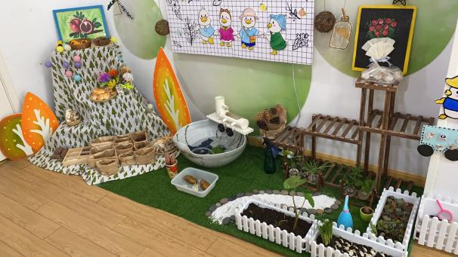 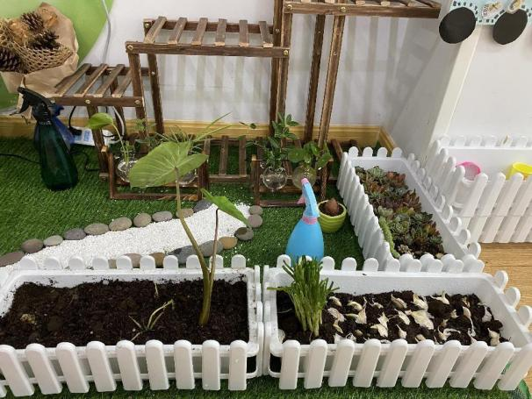

户外篇

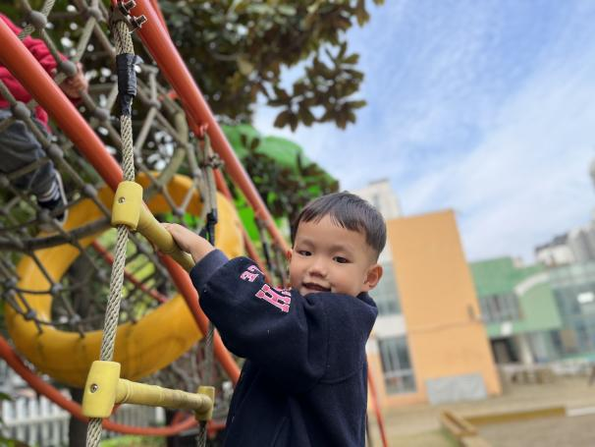、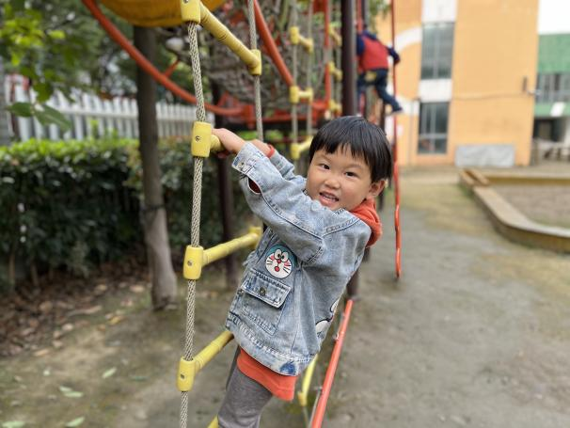

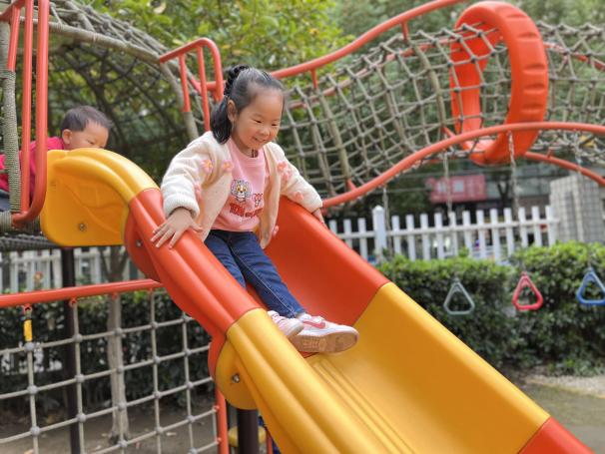 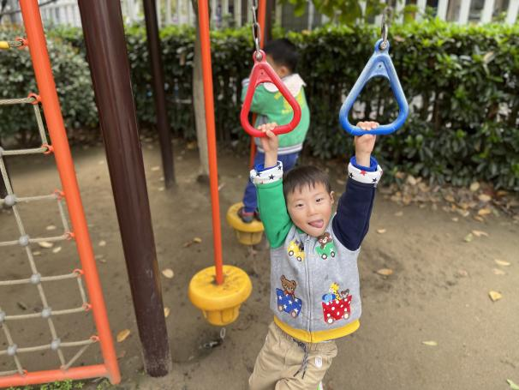

钱进和小钰儿在老师的鼓励下能够克服怕高，勇敢的挑战自己。王秋逸、胡欣芮、沈奕恺、刘政凯、管亦星、嵇羽晞、刘倢序等小朋友在游戏时能够互相谦让，不争抢。

分享交流篇

自然角篇

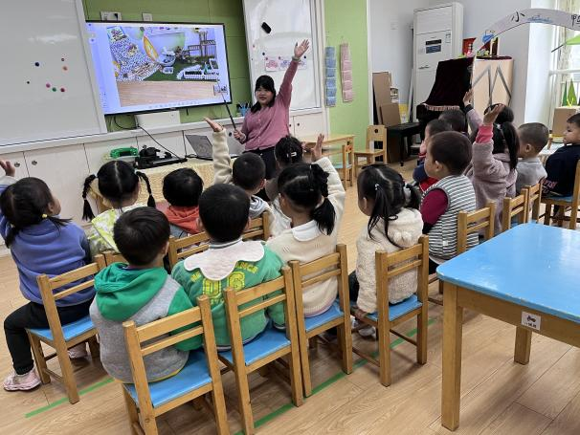 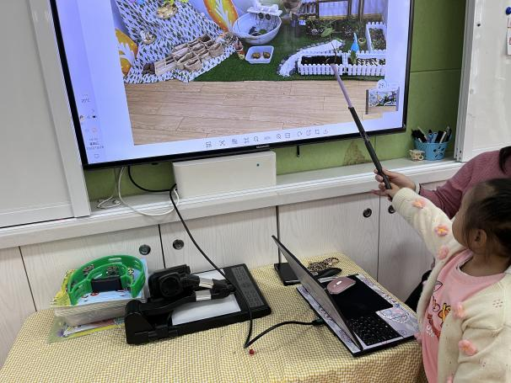

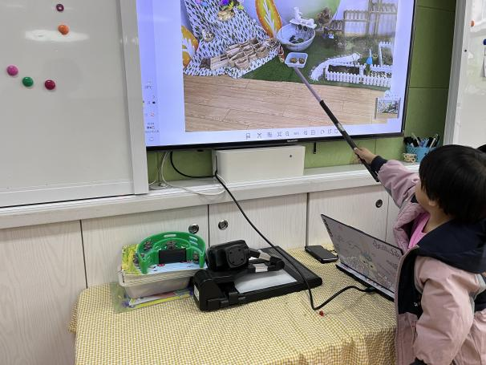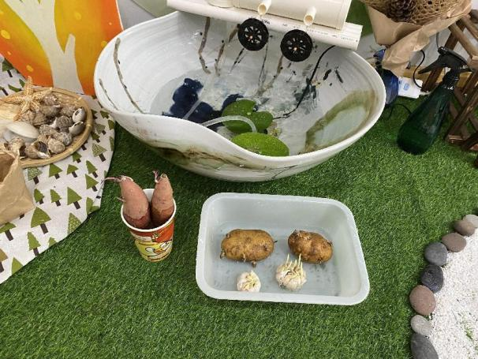

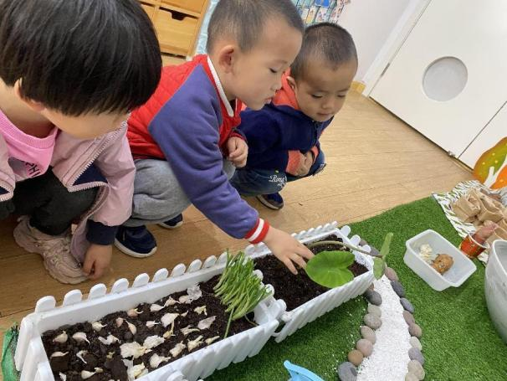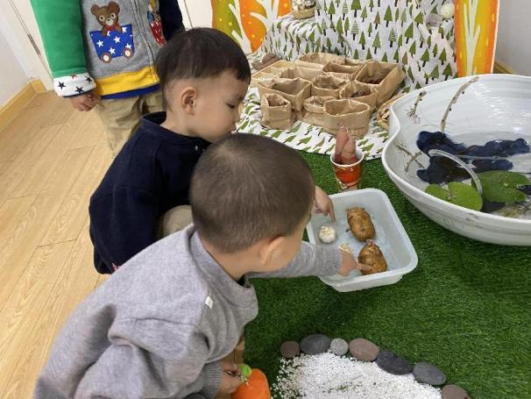

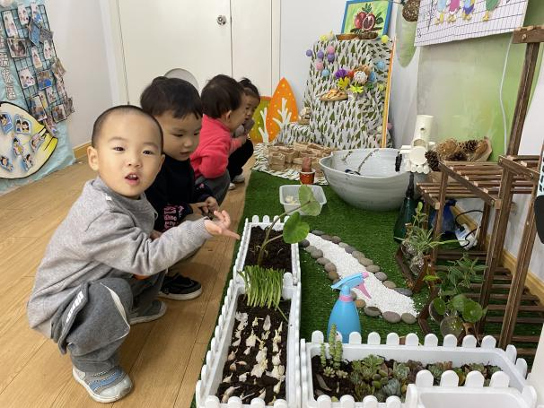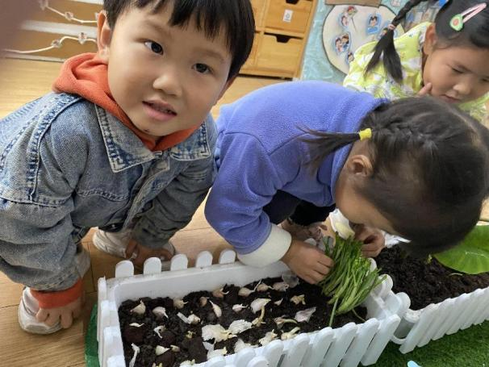

通过教师的讲解，孩子们认识了植物角的种植区、水培区、观赏区和养殖区。孩子们通过摸一摸、看一看、闻一闻和比一比的方式观察植物。

在分享交流的环节孩子们对着照片能够说一说自己发现的农作物的名称、颜色、形状和大小。

